

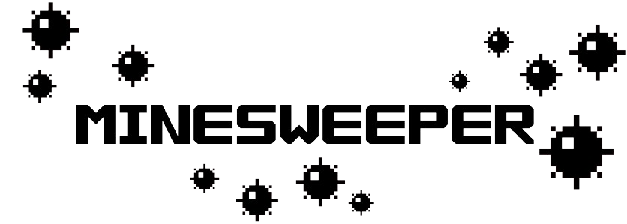
שולה מוקשים - Minesweeper

בית ספר: זומר
מגישה: אריאל צדיקי
ת.ז. מגישה: 328200217
מנחה: דפנה לוי רשתי
תאריך הגשה: 13.6.2024
תוכן עניינים
מבוא 3
תיאור תחום הידע 4
מימוש תחום הידע 5
מימוש לוגי 5
מחלקות הפרויקט 5
פירוק פעולות עיקריות מעניינות 9
מימוש גרפי 12
עץ משחק (תרשים זרימה) 13
מדריך למשתמש 14
סיכום אישי ורפלקציה 15
נספחים 16
הקוד המלא 16
constants 16
main 17
board 22

מבוא
המשחק אשר בחרתי לכתוב נקרא שולה מוקשים (minesweeper) והוא משחק לשחקן אחד. בתחילת המשחק מקבל השחקן לוח מרובע המחולק למשבצות אשר בחלקן "מוקשים". בתחילת המשחק כל המשבצות מכוסות ומטרת השחקן היא לחשוף את כל המשבצות נטולות המוקשים בפרק זמן קצר ככל האפשר.
בחרתי במשחק זה בגלל אבא שלי. הוא היה משחק בגרסאות הראשונות של המשחק עוד כשהיה נער ולאחרונה נזכר בקיומו והחל לשחק בזמנו הפנוי בגרסה הלא מקוונת של המשחק. כשחשבתי על משחק לכתוב חיפשתי משחק שאפשר לקלוט את החוקים שלו דיי מהר אך שלא ישעמם מבחינה מחשבתית וזה היה המשחק המושלם. בשולה מוקשים שני מהלכים עיקריים, חשיפת משבצת או סימון משבצת בדגל, אך כדי להבין איזו פעולה לבצעה צריך להשקיע חשיבה לוגית.
המטרה שלי בפרויקט הייתה ליצור משחק שגם יאתגר אותי בזמן יצירתו וגם משחק שאוכל להנות ממנו, ןאני חושבת שהצלחתי במטרותיי.

תיאור תחום הידע
היסטורית המשחק שולה מוקשים חוזרת לתחילת שנות ה-80, כאשר משחקי 'מוקשים' רבים שוחררו למחשבים הביתיים הראשונים. הגרסה הדיגיטלית המוקדמת ביותר המוכחת של שולה המוקשים היא Mined-Out, שיצא ל-Sinclair Spectrum ב-1983. משחקי לוח כמו צוללות וגרסאות שונות ששיחקו על הנייר זכו להנאה במשך עשרות שנים לפני כן, וכולם תרמו בדרכם למה שבסופו של דבר הפך לשולה מוקשים.
הגרסה המוכרת ביותר היא הגרסה של windows אשר יצאה לראשונה על ידי Microsoft בשנת 1990 ומאז בכל גרסה חדשה של windows היה גרסה של המשחק. היום יש למשחק המון גרסאות ברחבי הרשת הלוקחות השראה מהמשחק המוכר והאהוב.
המשחק שולה מוקשים הוא משחק לשחקן יחיד. בתחילת המשחק השחקן מקבל לוח משבצות מכוסות. מתחת לחלק מהמשבצות מסתתרים מוקשים ומטרת השחקן לחשוף את כל המשבצות נטולות המוקשים. השחקן יכול:
- לסמן משבצת בדגל (אם הוא חושב שיש בא מוקש)
- להסיר סימון דגל ממשבצת
- לחשוף משבצת
- לחשוף את כל המשבצות הלא מסומנות הנמצאות סביב משבצת.
מצב המטרה של המשחק הוא כאשר כל המוקשים מסומנים בדגל וכל שאר המשבצות חשופות. במצב זה השחקן ניצח, אך אם במהלך המשחק הוא חשף משבצת בעלת מוקש המשחק נגמר והשחקן הפסיד.

מימוש תחום הידע

מימוש לוגי

מחלקות הפרויקט

constants
זוהי מחלקת הקבועים בה שמורים כל הקבועים של התוכנית. במחלקה זו יש גדלים וממדים, צבעים, תמונות, פונטים ותצוגת כותרת ולוגו המשחק בראש החלון.

main
זוהי המחלקה הראשית בה מתנהל המשחק. במחלקה זו ארבע פעולות:
- opening_screen(screen)
פעולה זו מציגה על המסך (screen) את מסך הפתיחה אותו עיצבתי בעצמי.
- draw_game_board_size_screen(screen)
פעולה זו מציגה על המסך (screen) ארבע אפשרויות לגודל לוח משחק.
- choose_game_board_size(sound_on)
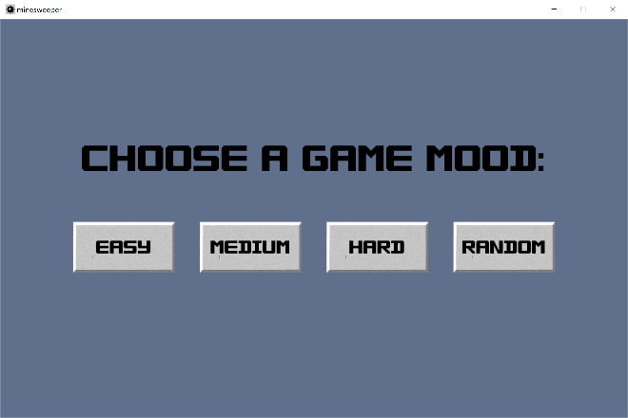
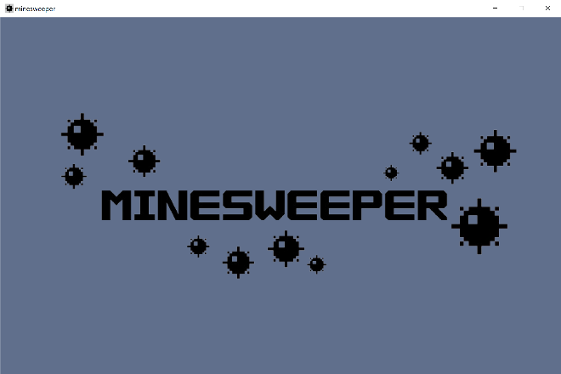
פעולה זו בונה לוח משחק חדש לפי לחיצת השחקן. הפעולה מקבלת ערך בוליאני sound_on אשר מבהיר אם מוזיקת הרקע פועלת או לא. הפעולה נותנת את ערך זה כאחד הפרמטרים לבניית הלוח מפני שציור לוח הבקרה תלוי בו.

- main()
פעולה זו היא הפעולה אשר מפעילה את המשחק. בפעולה הזאת נמצאת לולאת המשחק הראשית אשר מחולקת לארבעת שלבי המשחק:
# game lop
while running:
event = pygame.event.poll()
if event.type == pygame.QUIT:
# close game window
running = False
if stage == 0: ... # game intro
elif stage == 1: ... # choose game board size
elif stage == 2: ... # main game area
elif stage == 3: ... # end of game
# refresh screen
pygame.display.flip()

- מסך הפתיחה
בשלב זה מוצג על המסך מסך הפתיחה.

- בחירת גודל לוח משחק
בשלב זה מוצגות על המסך ארבעת אפשרויות הבחירה לגודל לוח המשחק
($שורות×עמודות×מוקשים אחוז$):
- Easy ($8×8×0.12$)
- Medium ($12×12×0.156$)
- Hard ($14×19×0.28$)
- Random ($(6-14)×(4-19)×(0.12-0.35)$)
על השחקן ללחוץ על אחת מן האפשרויות בכדי להמשיך לשלב הבא, שלב מהלך המשחק, שלב 2.

- מהלך המשחק
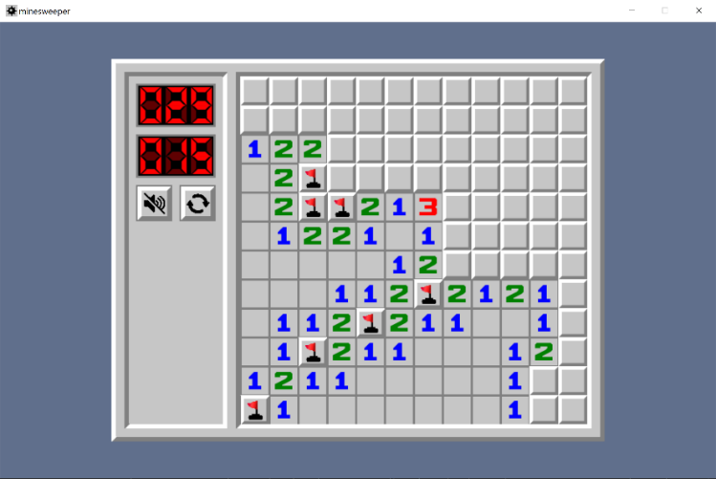
בשלב זה מוצג על המסך לוח המשחק כאשר בצידו השמאלי לוח הבקרה. בתחילת שלב זה כל המשבצות בלוח המשחק מכוסות. כאשר השחקן מבצע לחיצה עם העכבר, על לוח המשחק או על לוח הבקרה, מתבצעת הפעולה התואמת. אם הלחיצה הייתה על לוח הבקרה - או שהשחקן שינה את סטטוס הסאונד או שהוא בחר להתחיל משחק חדש. אם הוא בחר להתחיל משחק חדש הוא נשלח חזרה לשלב בחירת גודל הלוח, שלב 1. אם הלחיצה הייתה על לוח המשחק סטטוס המשבצת עליה הוא לחץ משתנה בהתאם למהלכים האפשריים המפורטים ב- "תיאור תחום הידע". בשלב זה גם מתבצעת בדיקת ניצחון או הפסד. אם אחד ממצבים אילו מתקיים השחקן נשלח לשלב הבא, שלב סוף המשחק, שלב 3.
- סוף המשחק
בשלב זה נשמע צליל התואם את מצב השחקן. אם הוא הפסיד נשמעות חצוצרות עצובות ואם ניצח נשמעות תרועות. נוסף על כך אם ניצח לוח המשחן נשאר בדיוק אותו הדבר ואם הפסיד נחשפים בפניו כל המוקשים והאם שגע במיקום הדגלים. בשלב זה לא ניתן לבצע פעולות על לוח המשק אך ניתן לבצע פעולות על לוח הבקרב, שינוי סטטוס הסאונד או התחלת משחק חדש. אם בחר השחקן בהתחלת משחק חדש הוא נשלח חזרה לשלב בחירת גודל הלוח, שלב 1.
חלון המשחק נשאר פתוח עד לסגירתו באמצעות א-x בפינתו הימנית העליונה של החלון.

board
מחלקה זאת אחראית על לוח המשחק ולוח הבקרה. כל פעם שמתחיל משחק חדש נבנה לוח משחק חדש בעל הפרמטרים הבאים:
- כמות שורות $(6≤x≤14)$
- כמות עמודות $(4≤x≤19)$
- כמות מוקשים $(שורות*עמודות*מוקשים אחוז)$
- כמות דגלים מסומנים $(0≤x≤(שורות*עמודות))$
- מטריצת תוכן המכילה ערכין בין 1- ל-8, כאשר 1- מייצג מוקש ושאר הספרות מייצגות כמה מוקשים מקיפים את המשבצת הנתונה.
- מטריצת סטטוס המכילה ערכים בין 2 ל-2-. במטריצה זו כל סיפרה מייצגת משהו אחר:
- 2 – משבצת עם סימון דגל שגוי, דגל הנמצא לא מעל מוקש.
- 1 – משבצת עם סימון דגל, דגל הנמצא מעל מוקש.
- 0 – משבצת מכוסת.
- 1- – משבצת חשופה.
- 2- – משבצת עם מוקש חשופה.
- מיקום תחילת הלוח (top_left_x_y).
- האם השמע דולק או כבוי.

במחלקה זאת 21 פעולות כאשר חלקן לוגיות וחלקן גרפיות.
פעולות המשמשות להתחול העצם:
- __init__(self, rows, columns, mine_percentage, sound_on)
הפעולה הבונה של העצם אשר יוצרת עצם חדש בעל התכונות המפורטות למעלה.
- create_shuffled_mine_list(self)
יוצר רשימה אקראית בעלת ערכי 1- (מוקשים) ו-0 (תאי מספרים) עם מספר המוקשים הרלוונטי.
- create_num_board(self)
יוצר מטריצה בגודל לוח המשחק בה הכמות הנכונה של "מוקשים" מפוזרים באקראיות וכל המשבצות בהן אין "מוקש" בעלות ערך מספרי של כמות ה"מוקשים" שסביבן.
- create_status_board(self)
יוצר מטריצה בגודל לוח המשחק בא כל המשבצות מאותחלות עם הערך 0 המסמל שהן סגורות.
- top_left_coordinates(self)
מחזיר את ערך ה-x ואת ערך ה-y של מיקום הפינה השמאלית העליונה של לוח המשחק.

פעולות המשמשות להתנהלות המשחק:
- change_status_board_status(self, row, col, change_to)
משנה את סטטוס המשבצת הנתונה לסטטוס נתון. נוסף על כך הפעולה מעדכנת את ספירת הדגלים בהתאם.
- check_win(self)
בודק האם לוח המשחק נמצא במצב ניצחון – כל המשבצות עם ה"מוקשים" מסומנות בדגל וכל שאר המשבצות חשופות.
- find_pressed_slot(self, mouse_pos)
מוצא מה היא המשבצת עליה לקץ השחקן על פי מיקום עכברו בעת הלחיצה.
- game_action(self, mouse_pos, is_right_click)
משנה את סטטוס המשבצת עליה העכבר בהתאם לפעולה שבוצעה עליה.
- open_if_possible(self, slot)
אם כמות המוקשים והדגלים סביב המשבצת הנתונה שווה, הפעולה פותחת את כל המשבצות שסביב המשבצת הנתונה עליהן אין דגל.
- open_possible_slots(self, slot)
חושף את המשבצות הלא מסומנות בדגל הסובבות את המשבצת הנתונה.
- open_all_neer_zeros(self, slot)
חושף את כל המשבצות הסובבות את התא הנתון. אם הפעולה חושפת תא בו הערך הוא 0 היא פותחת את כל התאים הסובבים אותו וכך עד שאין לי יותר מה לפתוח.
- open_all_mines(self)
חושף את כל המוקשים על הלוח ודגלים שגויים.

פעולות המשמשות להפעלת לוח הבקרה:
- control_board_action(self, mouse_pos, stage, channel1)
שולט בכפתור הסאונד וכפתור ה"משחק חדש".

פעולות גרפיות:
- draw(self, screen, starting_time, finish_time)
מצייר על חלון המשחק את שלב המשחק (לוח משחק ולוח בקרה)
- draw_game_board(self, screen)
מצייר על חלון המשחק את לוח המשחק.
- draw_control_board(self, screen, starting_time, finish_time)
מצייר על חלון המשחק את לוח הבקרה (טיימר, כמה דגלים נשארו, כפתור סאונד, כפתור משחק חדש).
- draw_flag_count(self, screen, left_x, top_y)
מצייר על חלון המשחק את ספירת הדגלים (כמה דגלים נשארו).
- draw_boards_border(self, screen)
מצייר על חלון המשחק את מסגרת הלוחות.
- draw_timer(screen, left_x, top_y, starting_time, finish_time)
מצייר על חלון המשחק את הטיימר.
- draw_timer_num(screen, x, y, n)
מצייר על חלון המשחק סיפרה נתונה (0-9).

פירוק פעולות עיקריות מעניינות
def game_action(self, mouse_pos, is_right_click):
"""
changes appropriate slot to correct
status according to player action.
:param mouse_pos: mouse position
:type mouse_pos: tuple
:param is_right_click: was the mouse click a right click
:type is_right_click: boolean
:return: is game still in progres? (player didn't loos)
:rtype: boolean
"""
# get pressed slot
slot = self.find_pressed_slot(mouse_pos)
# if slot exists
if slot != [-1, -1]:
# if flagged and right click
if (self.status_board[slot[0]][slot[1]] == 1) and is_right_click:
# unflag slot
self.change_status_board_status(slot[0], slot[1], 0)
# if covered slot
elif self.status_board[slot[0]][slot[1]] == 0:
if is_right_click:
# flag slot
self.change_status_board_status(slot[0], slot[1], 1)
else:
# open slot
# if slot value is 0 open all surrounding zeros
if self.num_board[slot[0]][slot[1]] == 0:
self.open_all_neer_zeros(slot)
# if slot value is -1 (mine) open all mines and game ended
elif self.num_board[slot[0]][slot[1]] == -1:
self.change_status_board_status(slot[0], slot[1], -2)
self.open_all_mines()
return False
else:
# open slot
self.change_status_board_status(slot[0], slot[1], -1)
# if slot open
else:
# open surrounding unflagged slots if
# around slot same amount of flags and mines
return self.open_if_possible(slot)
# no action was made so game still going
return True
*** הסבר על הפעולה נמצא בעמוד הבא

הפעולה מקבלת את מיקום העכבר בעת הלחיצה והאם הלחיצה הייתה בכפתור הימני בעכבר. ראשית הפעולה קוראת לפעולה אחרת המוצאת את המשבצת עליה לחץ השחקן. אחר כך, אם השחקן אכן לחץ על משבצת (ולא על אזור מחוץ ללוח המשחק), הפעולה בודקת איזה מהלך ביצע השחקן:
- אם הוא לחץ על משבצת המסומנת בדגל עם כפתור ימני הפעולה מסירה את הסימון מן המשבצת.
- אם השחקן לחץ על משבצת מכוסת כמה דברים יכולים לקראת:
  - אם הוא ביצע לחיצה על הכפתור הימני הפעולה תסמן את המשבצת בדגל.
  - אם הלחיצה לא הייתה עם הכפתור הימני פעולת הפעולה תלויה בערך שמתחת לכיסוי המשבצת.
  - אם הערך היה 0 הפעולה תפתח את כל המשבצות הסובבות את משבצת זו (היא תמשיך כך עד שלא נחשף עוד 0 חדש).
  - אם נחשף מוקש (1-) הפעולה תחשוף את כל המוקשים שעל הלוח, תסמן דגלים שלא במקום הנכון ותחזיר שהמשחק נגבר.
  - אם ערך המשבצת הוא לא 0 ולא 1- הפעולה פשוט תחשוף את המשבצת.
- אם המשבצת עליה לחץ השחקן הייתה כבר חשופה, אם המשבצת רואה אותה כמות של דגלים ומוקשים, המשבצות הלא מסומנות הסובבות את המשבצת הנלחצת יחשפו.
הפעולה מחזירה האם המשחק עדיין רץ.

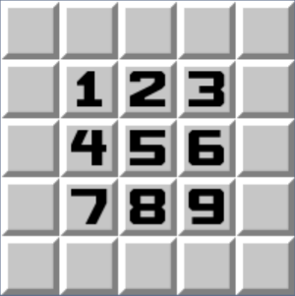
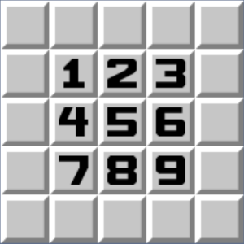
def open_all_neer_zeros(self, slot):
"""
open all slots surrounding a zero slot.
:param slot: [row number, column number]
:type slot: list
:return: is game still in progres? (player didn't loos)
:rtype: boolean
"""
# open slot
self.change_status_board_status(slot[0], slot[1], -1)
# get top left slot (top left diagonal from given slot), x (i) and y (j)
i = slot[0] - 1
j = slot[1] - 1
# go over all 8 slots that surround given slot
while i < (slot[0] + 2):
# if i is out of game board bounds
if i < 0:
i = i + 1
# go over row
while j < (slot[1] + 2):
# if j is out of game board bounds
if j < 0:
j = j + 1
# if slot is 0 and is already open
if (self.num_board[i][j] == 0) and (self.status_board[i][j] != -1):
# open all slots around that 0
self.open_all_neer_zeros((i, j))
# open slot
self.change_status_board_status(i, j, -1)
# if j is out of game board bounds
if j == (self.columns - 1):
j = j + 1
# go to next column
j = j + 1
# if i is out of game board bounds
if i == (self.rows - 1):
i = i + 1
# go to next row
i = i + 1
# go back to first column
j = slot[1] – 1
הפעולה מקבלת את המשבצת במיקום החמישי בסרטוט
והדבר הראשון שהיא עושה הוא לחשוף את משבצת זו בכדי להימנע מרקורסיה אינסופית בהמשך. בשביל לעבור על כל המשבצות המקיפות את משבצת 5, i ו-j מקבלות את ערכי ה-x וה-y של משבצת מספר 1 (ממשבצת זו נתחיל את המער). בשביל לעבור על מטריצה של 3 על 3 שמרכזה הוא משבצת 5 ניצור לולאה בתוך לולאה (אורך כל לולאה הוא 3) המתחילה מהמשבצת השמאלית העליונה (משבצת 1) ומגיעה עד למשבצת הימנית התחתונה (משבצת 9), לפי סדר המספרים שבסרטוט. אם משבצת 5 (המשבצת הנתונה) נמצאת באחד הקצוות של לוח המשחק, מעבר על המשבצות הסובבות אותה יגרום לשגיאה מפני שחלקן מחוץ לתחום המטריצה (הלוח). לכן אם ערך ה-i או ערך ה-j חורג מתחום המטריצה נגדיל אותו באחד בלי קשר להגדלה הרגילה שקוראת עם הפעלת הלולאה. במרכז הלולאות מתבצע עיקר הפעולה, פתיחת כל המשבצות הסובבות את משבצת 5 (שערכה, כמות המוקשים שהיא רואה, הוא 0). אם משבצת שנחשפה גם כן בעלת הערך 0 הפעולה קוראת לעצמה ופותחת את כל התאים הסובבים את משבצת זו באותה הדרך.

מימוש גרפי
עם כמה שהחלק הלוגי של המשחק מאוד עניין אותי גם מאוד נהנתי מהחלק הגרפי של עיצוב המשחק. לקחתי הרבה השראה לנראות המשחק מן הגרסה האינטרנטית שלו ולמרות שכשהתחלתי עם לחשוב על עיצוב המשחק תכננתי דברים שבסוף לא ממישתי כי הרגשתי לחוצה בזמן אני מרוצה מהתוצר הסופי שלי.
היה לי חשוב שבשלב המשחק עצמו נוסף ללוח המשחק יהיה לוח בקרה בו גם הנתונים הרגילים וגם כפתורים כמו התחלת משחק חדש ושליטה בשמע. לוח המשחק עצמו הוא לוח ריבועי המחולק למשבצות ולכן בחרתי לייצג את כל משבצות הלוח במטריצה. השתמשתי בשני מטריצות, מטריצת ערכים ומטריצת סטטוס. כאשר הרכבתי את הלוח כל פעם מחדש השתמשתי בערכים של שני המטריצות. בהרכבת הלוח השתמשתי גם בסרטוט וגם בתמונות.
נוסף לשלב המשחק הראשי יצרתי עוד שני שלבים: שלב פתיחת המשחק המורכב מתמונה שעיצבתי, ושלב בחירת רמת המשחק. בשלב בחירת רמת המשחק יצרתי ארבע כפתורים המייצגים את ארבעת הרמות.
למשחק כולו הוספתי גם רעשי ניצחון, הפסד ומוזיקת רקע. עשיתי זאת בצורה שאפשרי לכבות את מוזיקת הרגע אך רעשי ההפסד והניצחון הם תמיד נשמעים.

ההתעסקות עם החלק הגרפי של המשחק היא הרבה יותר סיזיפית. עבדתי הרבה על להבין מה המיקום המדויק בו כל פינה ופינה של המסגרת צריכה להיות אבל בסופו של דבר הדייקנות הזאת היא אחד הדברים שגרמו לי להיות מרוצה מהתוצר הסופי שלי.

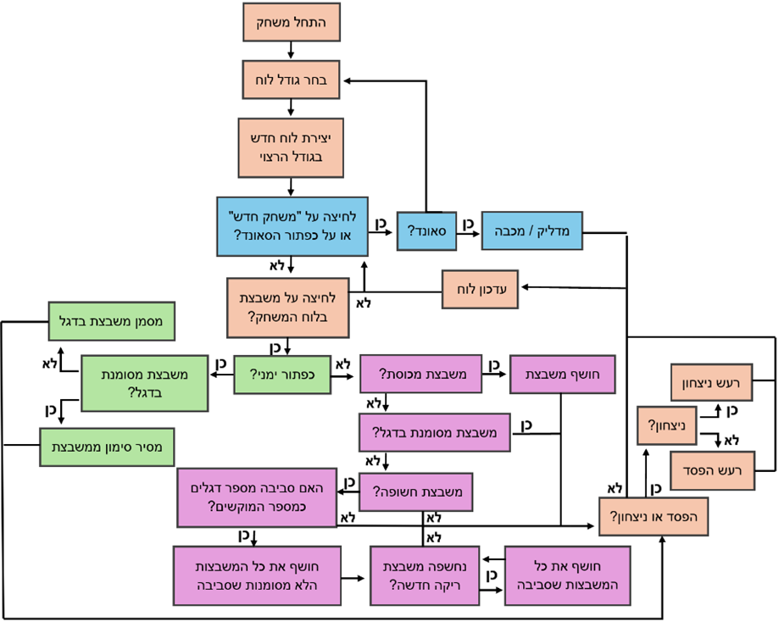
עץ משחק (תרשים זרימה)

מדריך למשתמש
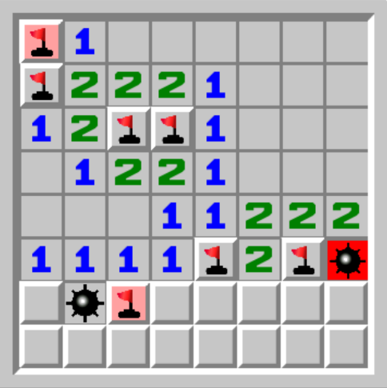
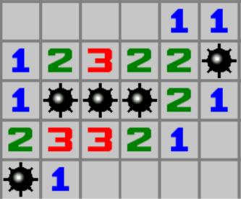
המשחק שולה המוקשים (minesweeper) לוח המשחק הוא לוח מרובע, המחולק למשבצות. במשבצת יכול להיות או "מוקש" או מספר המייצג כמה מוקשים יש במשבצות המקיפות את המשבצת (אם אין כלום במשבצת זאת אומרת שסביבה אין מוקשים כלל). בתחילת המשחק כל התאים מכוסים ומטרת המשחק היא לחשוף את כל המשבצות נטולות המוקשים בפרק זמן קצר ככל האפשר תוך כדי שימוש בשיטת האלימינציה ובלוגיקה פשוטה, אם כי לעיתים אין דרך לגלות ללא ניחוש. בכל מהלך מבצעה השחקן על אחת המשבצות את אחת מהפעולות הבאות:
- על משבצת מכוסת:
  - סימון המשבצת בדגל – כפתור ימני בעכבר.
  - חשיפת המשבצת – כל כפתור לא ימני בעכבר.
- על משבצת מסומנת בדגל:
  - הסרת סימון – כפתור ימני בעכבר.
- על משבצת חשופה:
  - חשיפת המשבצות שסביבה – לחיצה על כל כפתור לא ימני בעכבר (נעשה בתנאי שהמשבצת רואה מספר שווה של מוקשים ודגלים).

המשחק נגמר כאשר השחקן או מנצח או מפסיד:
- ניצחון – השחקן חשף את כל המשבצות נטולות ה"מוקשים" וסימן בדגל את כל המשבצות עם ה"מוקשים".
- הפסד – השחקן חשף משבצת עם "מוקש".

סיכום אישי ורפלקציה
העבודה הזאת הייתה מאוד מעניינת בשבילי, גם העבודה הלוגית וגם הגרפית. תהנתי לנתח איך המשחק עובד ולשבת עליו שעות כדי לפתור בגים בקוד. היה לי קשה להביא את עצמי ללכתוב את החלק הכתוב של הפרוייקט. עם החלק של הקוד היה לי יותר קשה לעזוב ולעשות משהו אחר שבאותו הרגע היה יותר דחוף. אני מאוד מרוצה מהתוצאה שלי, ואם יכלתי כל היום לשבת על הפרוייקט בלי מגבלת זמן ודברים אחרים על הראש הייתי רק מוסיפה עוד ועוד דברים אליו.

נספחים

הקוד המלא

constants
import pygame
pygame.init()
# constant sizes
WINDOW_WIDTH = 990 # the width of the game window
WINDOW_HEIGHT = 630 # the height of the game window
SLOT_SIZE = 40 # the width and height of a slot it the game board
# the thickness of the border between the slots in the game board
SLOT_BORDER_THICKNESS = 3
BOARD_BORDER_THICKNESS = 24 # the thickness of the board border
# the thickness of the board border white and dark gray parts
BOARD_BORDER_SHADOWS_THICKNESS = 6
BOARD_BORDER_LIGHT_GRAY_THICKNESS = 12 # the thickness of the board border middle part
# the distance between the starts of the border colors
BOARD_BORDER_COLOR_DISTANS = 9
CONTROL_BOARD_WIDTH = 130 # the width of the control board
GAP_BETWEEN_SIZE_BUTTONS = 40 # the gap between the "choose a game board" buttons
# the vertical position of the "choose a game board" buttons
SIZE_BUTTONS_TOP_Y = 320
SIZE_BUTTONS_HEIGHT = 2 * SLOT_SIZE # the height of the "choose a game board" buttons
SIZE_BUTTONS_WIDTH = 4 * SLOT_SIZE # the width of the "choose a game board" buttons
# the height of the "choose a game board" text
CHOOSE_A_GAME_MOOD_HEIGHT = SIZE_BUTTONS_TOP_Y - 100

# R B G
WIGHT = (255, 255, 255) # border highlights
LIGHT_GRAY = (198, 198, 198) # border middle
DARK_GRAY = (128, 128, 128) # boarder shadows
BLUE = (0, 0, 255) # the color of the number 1 on the game board
GREEN = (0, 128, 0) # the color of the number 2 on the game board
RED = (255, 0, 0) # the color of the number 3 on the game board
DARK_BLUE = (0, 0, 128) # the color of the number 4 on the game board
MAROON = (128, 0, 0) # the color of the number 5 on the game board
TEAL = (0, 128, 128) # the color of the number 6 on the game board
BLACK = (0, 0, 0) # the color of the number 7 on the game board
DIM_GRAY = (114, 114, 114) # the color of the number 8 on the game board
PIGEON_BLUE = (96, 111, 140) # background color
BG_COLOR = PIGEON_BLUE # background color

# images
WINDOW = pygame.display.set_mode((WINDOW_WIDTH, WINDOW_HEIGHT)) # create a window
# loud images
COVERED_SLOT = pygame.image.load("images\\slot cover.png").convert_alpha()
COVERED_SLOT = pygame.transform.scale(COVERED_SLOT, (SLOT_SIZE, SLOT_SIZE))
FLAG_SLOT = pygame.image.load("images\\flag.png").convert_alpha()
FLAG_SLOT = pygame.transform.scale(FLAG_SLOT, (SLOT_SIZE, SLOT_SIZE))
WRONG_POS_FLAG_SLOT = pygame.image.load("images\\wrong pos flag.png").convert_alpha()
WRONG_POS_FLAG_SLOT = pygame.transform.scale(WRONG_POS_FLAG_SLOT, (SLOT_SIZE, SLOT_SIZE))
MINE = pygame.image.load("images\\mine.png").convert_alpha()
MINE = pygame.transform.scale(MINE, (SLOT_SIZE, SLOT_SIZE))
RED_MINE = pygame.image.load("images\\red mine.png").convert_alpha()
RED_MINE = pygame.transform.scale(RED_MINE, (SLOT_SIZE, SLOT_SIZE))
CORNER_WIGHT_BOTTEM = pygame.image.load("images\\wight bottem right.png").convert_alpha()
CORNER_WIGHT_BOTTEM = pygame.transform.scale(CORNER_WIGHT_BOTTEM, (7, 7))
CORNER_WIGHT_TOP = pygame.image.load("images\\wight top left.png").convert_alpha()
CORNER_WIGHT_TOP = pygame.transform.scale(CORNER_WIGHT_TOP, (7, 7))
MINESWEEPER_LOGO = pygame.image.load("images\\minesweeper logo.png").convert_alpha()
MINESWEEPER_LOGO_RECT = MINESWEEPER_LOGO.get_rect()
MINESWEEPER_LOGO_RECT.center = (WINDOW_WIDTH // 2, WINDOW_HEIGHT // 2)
BLANK_SIZE_BUTTON = pygame.image.load("images\\blank size button.png").convert_alpha()
BLANK_SIZE_BUTTON = pygame.transform.scale(BLANK_SIZE_BUTTON, (SIZE_BUTTONS_WIDTH, SIZE_BUTTONS_HEIGHT))
SOUND_ON_SLOT = pygame.image.load("images\\sound on slot.png").convert_alpha()
SOUND_ON_SLOT = pygame.transform.scale(SOUND_ON_SLOT, (46, 46))
SOUND_OFF_SLOT = pygame.image.load("images\\sound off slot.png").convert_alpha()
SOUND_OFF_SLOT = pygame.transform.scale(SOUND_OFF_SLOT, (46, 46))
NEW_GAME_SLOT = pygame.image.load("images\\restart slot.png").convert_alpha()
NEW_GAME_SLOT = pygame.transform.scale(NEW_GAME_SLOT, (46, 46))
RED_TRAPEZE = pygame.image.load("images\\red trapeze.png").convert_alpha()
DARK_RED_TRAPEZE = pygame.image.load("images\\dark red trapeze.png").convert_alpha()
# fonts
NUMBER_FONT = pygame.font.SysFont('minesweeper-regular', 24) # in game board numbers
# "choose a game board" text
DIRECTIONS_FONT = pygame.font.SysFont('minesweeper-regular', 40)
# "choose a game board" button text
BOARD_SIZE_FONT = pygame.font.SysFont('minesweeper-regular', 20)
# display
pygame.display.set_caption("minesweeper") # set window caption
pygame.display.set_icon(MINE) # set window icon

main
import pygame
import random
import datetime
import board
import constants
pygame.init()

def main():
# assign variables
screen = constants.WINDOW
running = True
stage = 0
activate_once = True
game_in_progress = True
boards = None
starting_time = None
end_time = None
did_win = False
sound_on = True
# sound channels
Channel1 = pygame.mixer.Channel(1)
Channel2 = pygame.mixer.Channel(2)
Channel1.set_volume(10)
Channel2.set_volume(60)
Channel1.play(pygame.mixer.Sound("minesweeper background music.mp3"), loops=-1)
# game lop
while running:
event = pygame.event.poll()
if event.type == pygame.QUIT:
# close game window
running = False
if stage == 0: # game intro
# present game intro
stage = opening_screen(screen)
elif stage == 1: # choose game board size
# present game bord size options
if activate_once:
draw_game_board_size_screen(screen)
activate_once = False
if event.type == pygame.MOUSEBUTTONDOWN:
# choose game board size
stage, boards = choose_game_board_size(sound_on)
activate_once, game_in_progress = True, True
starting_time, end_time = None, None
elif stage == 2: # main game area
# detect mouse click
if event.type == pygame.MOUSEBUTTONDOWN:
# get mouse pos
mouse_pos = pygame.mouse.get_pos()
# is in game board area?
if game_in_progress and (mouse_pos[0] > boards.top_left_x) and (mouse_pos[0]
< (boards.top_left_x + (constants.SLOT_SIZE * boards.columns))) and
(mouse_pos[1] > boards.top_left_y) and (mouse_pos[1] <
(boards.top_left_y + (constants.SLOT_SIZE * boards.rows))):
if activate_once:
# get game start time
starting_time = datetime.datetime.now()
activate_once = False
# is right click?
if event.button == 3:
# game board action
game_in_progress = boards.game_action(pygame.mouse.get_pos(), True)
else:
# game board action
game_in_progress = boards.game_action(pygame.mouse.get_pos(), False)
else:
# control board action
stage = boards.control_board_action(mouse_pos, stage, Channel1)
# check win
did_win = boards.check_win()
# is game still going?
if not game_in_progress or did_win:
# get game end time and update stage
end_time, stage, activate_once = datetime.datetime.now(), 3, True
# draw game screen
boards.draw(screen, starting_time, end_time)
elif stage == 3: # end of game
# activate win or lose sound
if activate_once:
# play appropriate sound
if did_win:
Channel2.play(pygame.mixer.Sound("success sound.mp3"))
else:
Channel2.play(pygame.mixer.Sound("fail sound.mp3"))
activate_once = False
if event.type == pygame.MOUSEBUTTONDOWN:
# control board actions - "turn sound on and off", "new game"
stage = boards.control_board_action(pygame.mouse.get_pos(), stage, Channel1)
# draw game screen
boards.draw(screen, starting_time, end_time)
# if control board action was "new game"?
if stage == 1:
activate_once = True
sound_on = boards.sound_on
# refresh screen
pygame.display.flip()
def opening_screen(screen):
"""
presents opening screen
:param screen: the screen the game takes place on
:type screen: pygame surface
:return: next stage
:rtype: int
"""
# fill background
pygame.draw.rect(screen, constants.BG_COLOR, (0, 0, constants.WINDOW_WIDTH,
constants.WINDOW_HEIGHT))
# loud minesweeper logo
screen.blit(constants.MINESWEEPER_LOGO, constants.MINESWEEPER_LOGO_RECT)
# refresh screen
pygame.display.flip()
# opening screen duration
pygame.time.wait(1500)
# return next stage (choose game board size)
return 1
def draw_game_board_size_screen(screen):
"""
presents game board size option buttons
:param screen: the screen the game takes place on
:type screen: pygame surface
"""
# fill background
pygame.draw.rect(screen, constants.BG_COLOR, (0, 0, constants.WINDOW_WIDTH,
constants.WINDOW_HEIGHT))
# writ instructions on screen
directions = constants.DIRECTIONS_FONT.render("CHOOSE A GAME MOOD:", True,
constants.BLACK)
directions_rect = directions.get_rect()
directions_rect.center = ((constants.WINDOW_WIDTH / 2),
constants.CHOOSE_A_GAME_MOOD_HEIGHT)
screen.blit(directions, directions_rect)
# calculate left button left side pos
x = (constants.WINDOW_WIDTH / 2) - (constants.GAP_BETWEEN_SIZE_BUTTONS * 1.5) - (2 *
constants.SIZE_BUTTONS_WIDTH)
for i in range(4):
# loud bland size button in right place
screen.blit(constants.BLANK_SIZE_BUTTON, (x, constants.SIZE_BUTTONS_TOP_Y))
# move x to next button left side pos
x = x + constants.SIZE_BUTTONS_WIDTH + constants.GAP_BETWEEN_SIZE_BUTTONS
# calculate left button left side
x = (constants.WINDOW_WIDTH / 2) - (constants.GAP_BETWEEN_SIZE_BUTTONS * 1.5) - (2 *
constants.SIZE_BUTTONS_WIDTH)
# assign variable
difficulty = None
for i in range(4):
# load correct text
if i == 0:
difficulty = constants.BOARD_SIZE_FONT.render("Easy", True, constants.BLACK)
elif i == 1:
difficulty = constants.BOARD_SIZE_FONT.render("Medium", True, constants.BLACK)
elif i == 2:
difficulty = constants.BOARD_SIZE_FONT.render("Hard", True, constants.BLACK)
elif i == 3:
difficulty = constants.BOARD_SIZE_FONT.render("Random", True, constants.BLACK)
# position text
difficulty_rect = difficulty.get_rect()
difficulty_rect.center = (x + (constants.SIZE_BUTTONS_WIDTH / 2),
constants.SIZE_BUTTONS_TOP_Y + (constants.SIZE_BUTTONS_HEIGHT / 2))
# present text
screen.blit(difficulty, difficulty_rect)
# move x to next button left side pos
x = x + constants.SIZE_BUTTONS_WIDTH + constants.GAP_BETWEEN_SIZE_BUTTONS
pygame.display.flip()
def choose_game_board_size(sound_on):
"""
detects mouse pos and creates appropriate game board
:return1: if button was pressed then next stage, else current stage
:rtype1: int
:return2: new game board
:rtype2: board
"""
# assign variables
stage, boards = 1, 0
# get mouse position
mouse_pos = pygame.mouse.get_pos()
# calculate left button left side pos
x = (constants.WINDOW_WIDTH / 2) - (constants.GAP_BETWEEN_SIZE_BUTTONS * 1.5) - 2 * (4 *
constants.SLOT_SIZE)
if (mouse_pos[1] > constants.SIZE_BUTTONS_TOP_Y) and (mouse_pos[1] <
(constants.SIZE_BUTTONS_TOP_Y + constants.SIZE_BUTTONS_HEIGHT)):
for i in range(4):
# create correct game board
if (mouse_pos[0] > x) and (mouse_pos[0] < (x + constants.SIZE_BUTTONS_WIDTH)):
if i == 0: # easy
boards = board.Board(8, 8, 0.12, sound_on)
elif i == 1: # medium
boards = board.Board(12, 12, 0.156, sound_on)
elif i == 2: # hard
boards = board.Board(14, 19, 0.28, sound_on)
elif i == 3: # random
boards = board.Board(random.randint(6, 14), random.randint(4, 19),
random.uniform(0.12, 0.35), sound_on)
# update stage
stage = 2
# move x to next button left side pos
x = x + (4 * constants.SLOT_SIZE) + constants.GAP_BETWEEN_SIZE_BUTTONS
# if new game board was created return next stage (game play) and the new board
# else return current stage
return stage, boards
if __name__ == '__main__':
main()
pygame.quit()

board
import random
import constants
import pygame
import datetime
class Board:
def __init__(self, rows, columns, mine_percentage, sound_on):
"""
creates new Board Object.
:param rows: amount of rows in board
:type rows: int
:param columns: amount of columns in board
:type columns: int
:param mine_percentage: percentage of mines in board
:type mine_percentage: flot
:param sound_on: is background music playing
:type sound_on: boolean
"""
self.rows = rows
self.columns = columns
self.mine_amount = int(rows * columns * mine_percentage)
self.flag_amount = 0
self.num_board = self.create_num_board()
self.status_board = self.create_status_board()
self.top_left_x, self.top_left_y = self.top_left_coordinates()
self.sound_on = sound_on
def create_shuffled_mine_list(self):
"""
creates a shuffled list of 0 and -1 with the appropriate amount of mines (-1).
:return: shuffled 0 and -1 list
:rtype: lst
"""
# create empty list
lst = []
# add mines to list
for n in range(self.mine_amount):
lst.append(-1)
# add empty slots to list
for n in range((self.rows * self.columns) - self.mine_amount):
lst.append(0)
# shuffle list
random.shuffle(lst)
# return list
return lst

def create_num_board(self):
"""
creates a matrix that every slot contains or -1 or the amount of -1 that sounds it.
:return: num board
:rtype: int matrix
"""
# create shuffled mine list
lst = self.create_shuffled_mine_list()
# create empty list
board = []
# turn empty list to matrix with the shuffled list values
for row in range(self.rows):
board.append([])
for col in range(self.columns):
board[-1].append(lst.pop())
# assign to every non mine slot the number of mines around it.
for row in range(self.rows):
for col in range(self.columns):
if board[row][col] != -1:
x = 0
i = row - 1
j = col - 1
while i < row + 2:
if i < 0:
i = i + 1
while j < col + 2:
if j < 0:
j = j + 1
if board[i][j] == -1:
x = x + 1
if j == (self.columns - 1):
j = j + 1
j = j + 1
if i == (self.rows - 1):
i = i + 1
i = i + 1
j = col - 1
board[row][col] = x
# return new number (value) board
return board
def create_status_board(self):
"""
creates matrix full of 0 (closed slots).
:return: status board
:rtype: int matrix
"""
# create empty list
board = []
# turn empty list to matrix with 0
for row in range(self.rows):
board.append([])
for col in range(self.columns):
board[-1].append(0)
# return new status board
return board
def top_left_coordinates(self):
"""
calculates top left x and y coordinates.
:return1: top left x coordinate.
:rtype1: int
:return2: top left y coordinate.
:rtype2: int
"""
# calculate top left board x value
top_left_x = int((constants.WINDOW_WIDTH - constants.CONTROL_BOARD_WIDTH - (
constants.SLOT_SIZE * self.columns) - (3 *
constants.BOARD_BORDER_THICKNESS)) / 2) + (2 *
constants.BOARD_BORDER_THICKNESS) + constants.CONTROL_BOARD_WIDTH
# calculate top left board y value
top_left_y = int((constants.WINDOW_HEIGHT - (constants.SLOT_SIZE * self.rows) - (
2 * constants.BOARD_BORDER_THICKNESS)) / 2) +
constants.BOARD_BORDER_THICKNESS
# return top left x and y board values
return top_left_x, top_left_y
def change_status_board_status(self, row, col, change_to):
"""
changes status of given slot and
update flag count accordingly.
:param row: slot row
:type row: int
:param col: slot column
:type col: int
:param change_to: new slot status (-2 <= x <= 2)
:type change_to: int
"""
# take away flag? subtract a flag from flag count
if (change_to == 0) or ((self.status_board[row][col] == 1) and (change_to == -1)):
self.flag_amount = self.flag_amount - 1
# add flag? add a flag from flag count
if change_to == 1:
self.flag_amount = self.flag_amount + 1
# change slot status
self.status_board[row][col] = change_to

def check_win(self):
"""
checks if all mines are flagged
and all other slots are open.
:return: are all mines flagged
and all other slots are open?
:rtype: boolean
"""
# is flag amount larger ten mine amount?
if self.flag_amount > self.mine_amount:
return False
# Go through all the squares of the game board
# and check if the flags are above the mines
# and the other squares are exposed
for row in range(self.rows):
for col in range(self.columns):
if ((self.num_board[row][col] == -1) and (self.status_board[row][col] != 1))
or ((self.num_board[row][col] != -1) and
(self.status_board[row][col] == 0)):
return False
return True
def find_pressed_slot(self, mouse_pos):
"""
checks if all mines are flagged
and all other slots are open.
:param mouse_pos: mouse position
:type mouse_pos: tuple
:return: slot position
:rtype: list
"""
# simplify top left variables
x, y = self.top_left_x, self.top_left_y
# create default slot (slot that dose not exist)
slot = [-1, -1]
# Go through all the squares of the game board
# and check if mouse pos overlaps one of them
for row in range(self.rows):
for col in range(self.columns):
if (mouse_pos[0] > x) and (mouse_pos[0] < (x + constants.SLOT_SIZE)) and
(mouse_pos[1] > y) and (mouse_pos[1] < (y + constants.SLOT_SIZE)):
# assignee correct slot position
slot = [row, col]
# move x to left of next slot
x = x + constants.SLOT_SIZE
# move x to left of game board
x = self.top_left_x
# move y to top of next slot
y = y + constants.SLOT_SIZE
# return appropriate slot
return slot

def game_action(self, mouse_pos, is_right_click):
"""
changes appropriate slot to correct
status according to player action.
:param mouse_pos: mouse position
:type mouse_pos: tuple
:param is_right_click: was the mouse click a right click
:type is_right_click: boolean
:return: is game still in progres? (player didn't loos)
:rtype: boolean
"""
# get pressed slot
slot = self.find_pressed_slot(mouse_pos)
# if slot exists
if slot != [-1, -1]:
# if flagged and right click
if (self.status_board[slot[0]][slot[1]] == 1) and is_right_click:
# unflag slot
self.change_status_board_status(slot[0], slot[1], 0)
# if covered slot
elif self.status_board[slot[0]][slot[1]] == 0:
if is_right_click:
# flag slot
self.change_status_board_status(slot[0], slot[1], 1)
else:
# open slot
# if slot value is 0 open all surrounding zeros
if self.num_board[slot[0]][slot[1]] == 0:
self.open_all_neer_zeros(slot)
# if slot value is -1 (mine) open all mines and game ended
elif self.num_board[slot[0]][slot[1]] == -1:
self.change_status_board_status(slot[0], slot[1], -2)
self.open_all_mines()
return False
else:
# open slot
self.change_status_board_status(slot[0], slot[1], -1)
# if slot open
else:
# open surrounding unflagged slots if
# around slot same amount of flags and mines
return self.open_if_possible(slot)
# no action was made so game still going
return True

def open_if_possible(self, slot):
"""
changes appropriate slot to correct
status according to player action.
:param slot: [row number, column number]
:type slot: list
:return: is game still in progres? (player didn't loos)
:rtype: boolean
"""
# start flag counter
x = 0
# if around slot no mines and no flags
if x == self.num_board[slot[0]][slot[1]]:
# open slots and return "is game still in progres?"
return self.open_possible_slots(slot)
# get top left slot (top left diagonal from given slot)
# x (i) and y (j)
i = slot[0] - 1
j = slot[1] - 1
# go over all 8 slots that surround given slot
while i < slot[0] + 2:
# if i is out of game board bounds
if i < 0:
i = i + 1
# go over row
while j < slot[1] + 2:
# if j is out of game board bounds
if j < 0:
j = j + 1
# if flagged slot add one to flag count
if self.status_board[i][j] == 1:
x = x + 1
# if j is out of game board bounds
if j == (self.columns - 1):
j = j + 1
# go to next column
j = j + 1
# if i is out of game board bounds
if i == (self.rows - 1):
i = i + 1
# go to next row
i = i + 1
# go back to first column
j = slot[1] - 1
# if around slot same amount of mines and flags
if x == self.num_board[slot[0]][slot[1]]:
# open unflagged slots and return "is game still in progres?"
return self.open_possible_slots(slot)
# if no slots were opened game still in progres
return True

def open_possible_slots(self, slot):
"""
open unflagged slots around given slot.
:param slot: [row number, column number]
:type slot: list
:return: is game still in progres? (player didn't loos)
:rtype: boolean
"""
# get top left slot (top left diagonal from given slot)
# x (i) and y (j)
i = slot[0] - 1
j = slot[1] - 1
# go over all 8 slots that surround given slot
while i < (slot[0] + 2):
# if i is out of game board bounds
if i < 0:
i = i + 1
# go over row
while j < (slot[1] + 2):
# if j is out of game board bounds
if j < 0:
j = j + 1
# if slot not flagged
if self.status_board[i][j] != 1:
# open slot
self.change_status_board_status(i, j, -1)
# if opened slot was 0
if self.num_board[i][j] == 0:
# open all neer zeros
self.open_all_neer_zeros([i, j])
# if opened slot was mine
if self.num_board[i][j] == -1:
# open all mines and game ended
self.change_status_board_status(i, j, -2)
self.open_all_mines()
return False
# if j is out of game board bounds
if j == (self.columns - 1):
j = j + 1
# go to next column
j = j + 1
# if i is out of game board bounds
if i == (self.rows - 1):
i = i + 1
# go to next row
i = i + 1
# go back to first column
j = slot[1] - 1
# game still going
return True

def open_all_neer_zeros(self, slot):
"""
open all slots surrounding a zero slot.
:param slot: [row number, column number]
:type slot: list
:return: is game still in progres? (player didn't loos)
:rtype: boolean
"""
# open slot
self.change_status_board_status(slot[0], slot[1], -1)
# get top left slot (top left diagonal from given slot)
# x (i) and y (j)
i = slot[0] - 1
j = slot[1] - 1
# go over all 8 slots that surround given slot
while i < (slot[0] + 2):
# if i is out of game board bounds
if i < 0:
i = i + 1
# go over row
while j < (slot[1] + 2):
# if j is out of game board bounds
if j < 0:
j = j + 1
# if slot is 0 and is already open
if (self.num_board[i][j] == 0) and (self.status_board[i][j] != -1):
# open all slots around that 0
self.open_all_neer_zeros([i, j])
# open slot
self.change_status_board_status(i, j, -1)
# if j is out of game board bounds
if j == (self.columns - 1):
j = j + 1
# go to next column
j = j + 1
# if i is out of game board bounds
if i == (self.rows - 1):
i = i + 1
# go to next row
i = i + 1
# go back to first column
j = slot[1] - 1

def open_all_mines(self):
"""
opens all mines and marks all wrong flags.
"""
# gos over all slots in game board
for row in range(self.rows):
for col in range(self.columns):
# if unopened mine
if (self.num_board[row][col] == -1) and (self.status_board[row][col] == 0):
# open slot
self.change_status_board_status(row, col, -1)
# if wrong flag
if (self.status_board[row][col] == 1) and (self.num_board[row][col] != -1):
# mark slot as wrong flag
self.change_status_board_status(row, col, 2)
def control_board_action(self, mouse_pos, stage, channel1):
"""
controls control board buttons.
:param mouse_pos: mouse position
:type mouse_pos: tuple
:param stage: stage in game loop
:type stage: int
:param channel1: channel to play background music
:type channel1: pygame.mixer.Channel
:return: stage
:rtype: int
"""
# get top left x and y of sound button
left_x = self.top_left_x - constants.BOARD_BORDER_THICKNESS –
constants.CONTROL_BOARD_WIDTH + 12
top_y = self.top_left_y + (3 * constants.SLOT_SIZE) + 32
# if mouse click was on sound button
if (mouse_pos[0] > left_x) and (mouse_pos[0] < (left_x + 46)) and (mouse_pos[1] >
top_y) and (mouse_pos[1] < (top_y + 46)):
# if sound on turn off (pause), if off turn on
self.sound_on = not self.sound_on
if self.sound_on:
channel1.unpause()
else:
channel1.pause()
# if mouse click was on "new game" button
if (mouse_pos[0] > (left_x + 60)) and (mouse_pos[0] < (left_x + 106)) and
(mouse_pos[1] > top_y) and (mouse_pos[1] < (top_y + 46)):
# return "choose a game board size" stage
return 1
# return current stage
return stage
def draw(self, screen, starting_time, finish_time):
"""
draw game widow
:param screen: the window screen
:type screen: pygame.display.mode
:param starting_time: time of first game move
:type starting_time: datetime.datetime
:param finish_time: time of end of game
:type finish_time: datetime.datetime
"""
# draw background
pygame.draw.rect(screen, constants.BG_COLOR, (0, 0, constants.WINDOW_WIDTH,
constants.WINDOW_HEIGHT))
# draw game board slots and slot covers
self.draw_game_board(screen)
# draw control board
self.draw_control_board(screen, starting_time, finish_time)
# draw boarder around game and control boards
self.draw_boards_border(screen)
def draw_game_board(self, screen):
"""
draw game board
:param screen: the window screen
:type screen: pygame.display.mode
"""
# get top left of game board x and y values
x, y = self.top_left_x, self.top_left_y
# assign variable
num = None
# go over num and status boards and draw slot value
for row in range(self.rows):
for col in range(self.columns):
# draw slot background
pygame.draw.rect(screen, constants.LIGHT_GRAY, (x, y, constants.SLOT_SIZE,
constants.SLOT_SIZE), 0)
# draw slot value (mine, 1-8)
# if mine
if self.num_board[row][col] == -1:
# if slot is pressed mine
if self.status_board[row][col] == -2:
# draw red mine
screen.blit(constants.RED_MINE, (x, y))
else:
# draw regular mine
screen.blit(constants.MINE, (x, y))
# if 1-8
# loud correct num in correct color
elif self.num_board[row][col] == 1:
num = constants.NUMBER_FONT.render("1", True, constants.BLUE)
elif self.num_board[row][col] == 2:
num = constants.NUMBER_FONT.render("2", True, constants.GREEN)
elif self.num_board[row][col] == 3:
num = constants.NUMBER_FONT.render("3", True, constants.RED)
elif self.num_board[row][col] == 4:
num = constants.NUMBER_FONT.render("4", True, constants.DARK_BLUE)
elif self.num_board[row][col] == 5:
num = constants.NUMBER_FONT.render("5", True, constants.MAROON)
elif self.num_board[row][col] == 6:
num = constants.NUMBER_FONT.render("6", True, constants.TEAL)
elif self.num_board[row][col] == 7:
num = constants.NUMBER_FONT.render("7", True, constants.BLACK)
elif self.num_board[row][col] == 8:
num = constants.NUMBER_FONT.render("8", True, constants.DIM_GRAY)
# if 1-8
if self.num_board[row][col] > 0:
# center num
num_rect = num.get_rect()
num_rect.center = (x + 21, y + 20)
# draw num
screen.blit(num, num_rect)
# draw slot outline
pygame.draw.line(screen, constants.DARK_GRAY, (x, y), (x, y +
constants.SLOT_SIZE), constants.SLOT_BORDER_THICKNESS)
pygame.draw.line(screen, constants.DARK_GRAY, (x, y), (x +
constants.SLOT_SIZE, y), constants.SLOT_BORDER_THICKNESS)
# move x to left of next slot
x = x + constants.SLOT_SIZE
# move x to left of game board
x = self.top_left_x
# move y to top of next slot
y = y + constants.SLOT_SIZE
# get top left of game board x and y values
x, y = self.top_left_x, self.top_left_y
# go over num and status boards and draw slot cover
for row in range(self.rows):
for col in range(self.columns):
# if slot is covered
if self.status_board[row][col] == 0:
screen.blit(constants.COVERED_SLOT, (x, y))
# if slot is flagged
elif self.status_board[row][col] == 1:
screen.blit(constants.FLAG_SLOT, (x, y))
# if slot is wrongly flagged
elif self.status_board[row][col] == 2:
screen.blit(constants.WRONG_POS_FLAG_SLOT, (x, y))
# move x to left of next slot
x = x + constants.SLOT_SIZE
# move x to left of game board
x = self.top_left_x
# move y to top of next slot
y = y + constants.SLOT_SIZE
def draw_control_board(self, screen, starting_time, finish_time):
"""
draw control board
:param screen: the window screen
:type screen: pygame.display.mode
:param starting_time: time of first game move
:type starting_time: datetime.datetime
:param finish_time: time of end of game
:type finish_time: datetime.datetime
"""
# get top left of control board x and y values
left_x = self.top_left_x - constants.BOARD_BORDER_THICKNESS –
constants.CONTROL_BOARD_WIDTH
top_y = self.top_left_y
# draw control board background
pygame.draw.rect(screen, constants.LIGHT_GRAY, (left_x, top_y,
constants.CONTROL_BOARD_WIDTH, self.rows * constants.SLOT_SIZE), 0)
# draw sound button background
pygame.draw.rect(screen, constants.DARK_GRAY, (left_x + 10, top_y + (3 *
constants.SLOT_SIZE) + 30, 50, 50), 0)
# draw "new game" button background
pygame.draw.rect(screen, constants.DARK_GRAY, (left_x + 70, top_y + (3 *
constants.SLOT_SIZE) + 30, 50, 50), 0)
# if sound is on
if self.sound_on:
# draw "sound on" button
screen.blit(constants.SOUND_ON_SLOT, (left_x + 12, top_y + (3 *
constants.SLOT_SIZE) + 32))
else:
# draw "sound off" button
screen.blit(constants.SOUND_OFF_SLOT, (left_x + 12, top_y + (3 *
constants.SLOT_SIZE) + 32))
# draw "new game" button
screen.blit(constants.NEW_GAME_SLOT, (left_x + 72, top_y + (3 * constants.SLOT_SIZE)
+ 32))
# draw timer
draw_timer(screen, left_x, top_y, starting_time, finish_time)
# draw flag count
self.draw_flag_count(screen, left_x, top_y)
def draw_flag_count(self, screen, left_x, top_y):
"""
draw flag count
:param screen: the window screen
:type screen: pygame.display.mode
:param left_x: control board x value
:type left_x: int
:param top_y: control board y value
:type top_y: int
"""
# draw flag count shadow
pygame.draw.rect(screen, constants.DARK_GRAY, (left_x + 10, top_y + (1.5 *
constants.SLOT_SIZE) + 20, constants.CONTROL_BOARD_WIDTH - 20, 1.5 *
constants.SLOT_SIZE), 0)
# draw flag count background
pygame.draw.rect(screen, constants.BLACK, (left_x + 13, top_y + (1.5 *
constants.SLOT_SIZE) + 23, constants.CONTROL_BOARD_WIDTH - 26, (1.5 *
constants.SLOT_SIZE) - 6), 0)
# get unflagged mines amount
flags_left = self.mine_amount - self.flag_amount
# get first number's (from the left) top left x and y values
x = left_x + 18
y = top_y + (1.5 * constants.SLOT_SIZE) + 25
# draw flag count numbers
for i in range(3):
# draw background of number
screen.blit(constants.DARK_RED_TRAPEZE, (x, y))
screen.blit(pygame.transform.rotate(constants.DARK_RED_TRAPEZE, 180),
(x, y + (1.5 * constants.SLOT_SIZE) - 17))
screen.blit(pygame.transform.rotate(constants.DARK_RED_TRAPEZE, 90), (x - 2, y))
screen.blit(pygame.transform.rotate(constants.DARK_RED_TRAPEZE, 90), (x - 2,
y + 25))
screen.blit(pygame.transform.rotate(constants.DARK_RED_TRAPEZE, 270), (x + 20,
y))
screen.blit(pygame.transform.rotate(constants.DARK_RED_TRAPEZE, 270), (x + 20,
y + 25))
screen.blit(constants.DARK_RED_TRAPEZE, (x, y + 24))
screen.blit(pygame.transform.rotate(constants.DARK_RED_TRAPEZE, 180), (x,
y + 19))
# if first number from the left
if i == 0:
if flags_left < (-9):
# draw minos sign
screen.blit(constants.RED_TRAPEZE, (x, y + 24))
screen.blit(pygame.transform.rotate(constants.RED_TRAPEZE, 180), (x,
y + 19))
elif flags_left < 0:
# draw 0
draw_timer_num(screen, x, y, 0)
else:
# draw hundreds number
draw_timer_num(screen, x, y, (flags_left // 100))
# if second number from the left
elif i == 1:
if (flags_left < 0) and (flags_left > (-10)):
# draw minos sign
screen.blit(constants.RED_TRAPEZE, (x, y + 24))
screen.blit(pygame.transform.rotate(constants.RED_TRAPEZE, 180), (x,
y + 19))
elif (flags_left < (-9)) and (flags_left > (-100)):
# draw tens number
draw_timer_num(screen, x, y, ((flags_left * (-1)) // 10) % 10)
else:
# draw tens number
draw_timer_num(screen, x, y, (flags_left // 10) % 10)
# if third number from the left
elif i == 2:
# draw ones number
if (flags_left < 0) and (flags_left > (-10)):
draw_timer_num(screen, x, y, flags_left * (-1))
elif (flags_left < (-9)) and (flags_left > (-100)):
draw_timer_num(screen, x, y, (flags_left * (-1)) % 10)
else:
draw_timer_num(screen, x, y, flags_left % 10)
# get next number's top left x and y values
x = x + 35

def draw_boards_border(self, screen):
"""
draw game board
:param screen: the window screen
:type screen: pygame.display.mode
"""
# get control board left x value
left_x = self.top_left_x - constants.BOARD_BORDER_THICKNESS –
constants.CONTROL_BOARD_WIDTH
# get game board right x value
right_x = self.top_left_x + (constants.SLOT_SIZE * self.columns)
# get boards top y value
top_y = self.top_left_y
# get boards bottem y value
bottem_y = self.top_left_y + (constants.SLOT_SIZE * self.rows)
# draw left boarder
pygame.draw.line(screen, constants.WIGHT, (left_x - 22, top_y - 22), (left_x - 22,
bottem_y + 22), constants.BOARD_BORDER_SHADOWS_THICKNESS)
pygame.draw.line(screen, constants.LIGHT_GRAY, (left_x - 13, top_y - 22), (left_x –
13, bottem_y + 22), constants.BOARD_BORDER_LIGHT_GRAY_THICKNESS)
pygame.draw.line(screen, constants.DARK_GRAY, (left_x - 4, top_y - 22), (left_x - 4,
bottem_y + 22), constants.BOARD_BORDER_SHADOWS_THICKNESS)
# draw right boarder
pygame.draw.line(screen, constants.WIGHT, (right_x + 2, top_y - 22), (right_x + 2,
bottem_y + 22), constants.BOARD_BORDER_SHADOWS_THICKNESS)
pygame.draw.line(screen, constants.LIGHT_GRAY, (right_x + 11, top_y - 22), (right_x
+ 11, bottem_y + 22), constants.BOARD_BORDER_LIGHT_GRAY_THICKNESS)
pygame.draw.line(screen, constants.DARK_GRAY, (right_x + 20, top_y - 22), (right_x +
20, bottem_y + 22), constants.BOARD_BORDER_SHADOWS_THICKNESS)
# draw middle boarder shadow and highlight
pygame.draw.line(screen, constants.WIGHT, (self.top_left_x - 22, top_y - 22),
(self.top_left_x - 22, bottem_y + 22),
constants.BOARD_BORDER_SHADOWS_THICKNESS)
pygame.draw.line(screen, constants.DARK_GRAY, (self.top_left_x - 4, top_y - 22),
(self.top_left_x - 4, bottem_y + 22),
constants.BOARD_BORDER_SHADOWS_THICKNESS)
# draw top boarder
pygame.draw.line(screen, constants.WIGHT, (left_x - 24, top_y - 22), (right_x + 23,
top_y - 22), constants.BOARD_BORDER_SHADOWS_THICKNESS)
pygame.draw.line(screen, constants.LIGHT_GRAY, (left_x - 18, top_y - 13), (right_x +
17, top_y - 13), constants.BOARD_BORDER_LIGHT_GRAY_THICKNESS)
pygame.draw.line(screen, constants.DARK_GRAY, (left_x - 6, top_y - 4), (right_x + 5,
top_y - 4), constants.BOARD_BORDER_SHADOWS_THICKNESS)
# draw bottem boarder
pygame.draw.line(screen, constants.DARK_GRAY, (left_x - 24, bottem_y + 20), (right_x
+ 23, bottem_y + 20), constants.BOARD_BORDER_SHADOWS_THICKNESS)
pygame.draw.line(screen, constants.LIGHT_GRAY, (left_x - 18, bottem_y + 11),
(right_x + 17, bottem_y + 11), constants.BOARD_BORDER_LIGHT_GRAY_THICKNESS)
pygame.draw.line(screen, constants.WIGHT, (left_x - 6, bottem_y + 2), (right_x + 5,
bottem_y + 2), constants.BOARD_BORDER_SHADOWS_THICKNESS)
# draw middle boarder
pygame.draw.line(screen, constants.LIGHT_GRAY, (self.top_left_x - 13, top_y - 17),
(self.top_left_x - 13, bottem_y + 17),
constants.BOARD_BORDER_LIGHT_GRAY_THICKNESS)
# draw corners
# top of top right
screen.blit(constants.CORNER_WIGHT_TOP, (right_x + 17, top_y - 24))
# bottem of top right
screen.blit(constants.CORNER_WIGHT_BOTTEM, (right_x - 1, top_y - 6))
# bottem middle
screen.blit(constants.CORNER_WIGHT_BOTTEM, (self.top_left_x - 6, bottem_y - 1))
# top middle
screen.blit(constants.CORNER_WIGHT_BOTTEM, (self.top_left_x - 25, top_y - 6))
# bottem of bottem left
screen.blit(constants.CORNER_WIGHT_TOP, (left_x - 24, bottem_y + 17))
# top of bottem left
screen.blit(constants.CORNER_WIGHT_BOTTEM, (left_x - 6, bottem_y - 1))
def draw_timer(screen, left_x, top_y, starting_time, finish_time):
"""
draw timer
:param screen: the window screen
:type screen: pygame.display.mode
:param left_x: control board x value
:type left_x: int
:param top_y: control board y value
:type top_y: int
:param starting_time: time of first game move
:type starting_time: datetime.datetime
:param finish_time: time of end of game
:type finish_time: datetime.datetime
"""
# draw timer shadow
pygame.draw.rect(screen, constants.DARK_GRAY, (left_x + 10, top_y + 10,
constants.CONTROL_BOARD_WIDTH - 20, 1.5 * constants.SLOT_SIZE), 0)
# draw timer background
pygame.draw.rect(screen, constants.BLACK, (left_x + 13, top_y + 13,
constants.CONTROL_BOARD_WIDTH - 26, (1.5 * constants.SLOT_SIZE) - 6), 0)
# if first move hasn't happened
if starting_time is None:
time = 0
# if game ended
elif finish_time is not None:
time = (finish_time - starting_time).seconds
# if game going
else:
time = (datetime.datetime.now() - starting_time).seconds
# get first number's (from the left) top left x and y values
x = left_x + 18
y = top_y + 15
# draw timer numbers
for i in range(3):
# draw background of number
screen.blit(constants.DARK_RED_TRAPEZE, (x, y))
screen.blit(pygame.transform.rotate(constants.DARK_RED_TRAPEZE, 180),
(x, y + (1.5 * constants.SLOT_SIZE) - 17))
screen.blit(pygame.transform.rotate(constants.DARK_RED_TRAPEZE, 90), (x - 2, y))
screen.blit(pygame.transform.rotate(constants.DARK_RED_TRAPEZE, 90), (x - 2,
y + 25))
screen.blit(pygame.transform.rotate(constants.DARK_RED_TRAPEZE, 270), (x + 20, y))
screen.blit(pygame.transform.rotate(constants.DARK_RED_TRAPEZE, 270), (x + 20,
y + 25))
screen.blit(constants.DARK_RED_TRAPEZE, (x, y + 24))
screen.blit(pygame.transform.rotate(constants.DARK_RED_TRAPEZE, 180), (x, y + 19))
# if first number from the left
if i == 0:
# draw hundreds number
draw_timer_num(screen, x, y, (time // 100))
# if second number from the left
elif i == 1:
# draw tens number
draw_timer_num(screen, x, y, (time // 10) % 10)
# if third number from the left
elif i == 2:
# draw ones number
draw_timer_num(screen, x, y, time % 10)
# get next number's top left x and y values
x = x + 35
def draw_timer_num(screen, x, y, n):
"""
draw control board
:param screen: the window screen
:type screen: pygame.display.mode
:param x:
:type x: int
:param y:
:type y: int
:param n: number needed to draw
:type n: int
"""
if (n != 1) and (n != 4):
# draw top of num
screen.blit(constants.RED_TRAPEZE, (x, y))
if (n != 1) and (n != 4) and (n != 7):
# draw bottem of num
screen.blit(pygame.transform.rotate(constants.RED_TRAPEZE, 180), (x, y + (1.5 *
constants.SLOT_SIZE) - 17))
if (n != 5) and (n != 6):
# draw top right of num
screen.blit(pygame.transform.rotate(constants.RED_TRAPEZE, 270), (x + 20, y))
if n != 2:
# draw bottem right of num
screen.blit(pygame.transform.rotate(constants.RED_TRAPEZE, 270), (x + 20, y + 25))
if (n != 1) and (n != 2) and (n != 3) and (n != 7):
# draw top left of num
screen.blit(pygame.transform.rotate(constants.RED_TRAPEZE, 90), (x - 2, y))
if (n == 0) or (n == 2) or (n == 6) or (n == 8):
# draw bottem left of num
screen.blit(pygame.transform.rotate(constants.RED_TRAPEZE, 90), (x - 2, y + 25))
if (n != 1) and (n != 7) and (n != 0):
# draw middle of num
screen.blit(constants.RED_TRAPEZE, (x, y + 24))
screen.blit(pygame.transform.rotate(constants.RED_TRAPEZE, 180), (x, y + 19))

